Toegepaste Informatica / Elektronica-ICT

Artistic Intelligence
Onderdeel van de stage
ondersteund door de

AP Hogeschool
en uitgevoerd op en begeleid door het bedrijf

HUT

Quinten Staut
Leon Vriesacker
Specialisatie IT & electronica-ICT – Minor immersive technologies
Begeleider: Steven Charpentier Academiejaar 2026-2027
Mentor: Steven Charpentier 2de semester
Inhoudstafel

Versiebeheer 3
Termen en Afkortingen 3
Opdrachtgever 4
Samenvatting 4
Situatie As-Is 5
Situatie To-Be 6
Projectdefinitie 7
Doelstelling 7
Scope 7
Niet in Scope 8
Planning 8
Hoofdlijnen 9
Toelichting fases 9
Detailplanning 9
Functioneel design 10
Algemene lay-out & UI / UX 10
Business Rules & Logica van de Processen 10
Proces- & Activiteitsdiagrammen 11
Technisch design 11
Beschrijving van de mogelijke interfaces 11
Beschrijving van eventuele datamigratie 11
Beschrijving van eventuele impact op de huidige infrastructuur 11
Analyse van security en eventuele autorisatierollen 12
Documentatie 12
Bronvermelding 12

Versiebeheer
[Het versiebeheer laat alle versies van het document zien met de daarbij horende wijzigingen. Denk eraan dat tijdelijke versies een nummer 0.x meekrijgen en dat de eerste finale versie het volgnummer 1.00 moet krijgen. De verspreiding is altijd naar personen, geen bedrijven.
Vergeet deze en andere cursief gedrukte sjabloontekst niet te verwijderen voor de document versies ≥ 1.0]

Nr. | Datum | Verspreiding | Status | Wijziging
0.01 | 2026-08-10 | Quinten Staut  Leon Vriesacker | Eerste draft | Aanmaak repository + eerste aanpassing blue
0.02 | 2026-15-10 | Quinten Staut  Leon Vriesacker | Opmaak document | Samenvatting
0.03 | 2026-23-10 | Quinten Staut  Leon Vriesacker | Finale versie | Activity diagrams toegevoegd + aanpassingen as is en to be + aanpassingen planning

Termen en Afkortingen
Term | Omschrijving
Lorem | Lorem ipsum dolor sit amet, consectetur adipiscing elit. Vestibulum lacinia fermentum metus, ut eleifend tortor aliquet ut. Proin hendrerit pharetra nunc eu vehicula.
IPSUM | Lorem ipsum dolor sit amet, consectetur adipiscing elit. Vestibulum lacinia fermentum metus, ut eleifend tortor aliquet ut. Proin hendrerit pharetra nunc eu vehicula.

Opdrachtgever
Opdrachtgever: Suthasinee Songsrisod (Pam)
Rol in dit project: HUT vzw co-founder, Where & Why initiative
[De opdrachtgevers van het project en hun rol in het project.]

Samenvatting
Tijdens dit project is het de bedoeling om een immersive experience te maken over de cultuur van thailand en dit samen te voegen met entertainement. De ervaring gebeurt in een VR versie van de Phanom Rung. Bij deze temple zijn meerdere evenementen die in beeld moeten worden gebracht, zoals de zon die door de 15 poorten van phanom rung gaat en het festival dat zich 1 keer per jaar plaatsvindt op het ceremoniële wandelpad van deze temple.
Hiervoor werken wij dus samen met een universiteit in thailand om dit project een succes te maken voor de HUT vzw. Zij maken de 3D modellen terwijl wij ze implementeren en alles samenvoegen in een toffe en leervolle ervaring in de temple.

Situatie As-Is
[De beschrijving van het huidig project of de huidige werkwijze en probleemstelling.]
Tegenwoordig zijn er nog heel weinig VR-rondleidingen beschikbaar waardoor meer afgelegen of kleine plaatsen / musea zoals de phanom rung enkel lokaal bekend zijn. De phanom rung is een plaats die zo'n 5uur van Bangkok ligt. Dit maakt het dus een monument dat bijna alleen lokaal wordt bezocht.
[TIP ! Dit kan m.b.v. diagrammen zoals activiteitsdiagrammen voor processen, BPMN, toestandsdiagrammen voor toestandsveranderingen, sequentiediagrammen…]
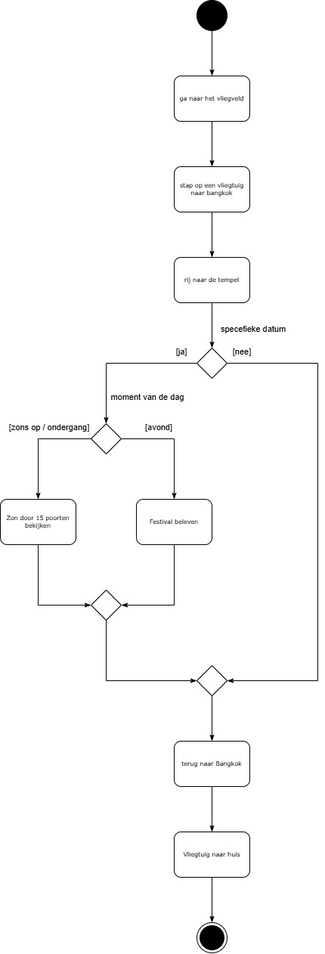

Situatie To-Be
[Wat ga je juist maken? Indien je Agile werkt, kan je de Epics beschrijven, het Minimal Viable Product, … Leg duidelijk het verschil uit met de As-Is situatie door bv. het nieuwe proces uit te tekenen. Een activiteitsdiagram van To-Be kan beschrijven welk stuk er anders is dan in het activiteitsdiagram van de As-Is.]
- Je begint voor de Phanom Rung waar je de zon door de 15 poorten kan zien schijnen
- Je wandelt in de Phanom Rung waar je de verschillende aspecten van de cultuur kan bekijken, zoals de kledij, de instrumenten, enz.
- Wanneer je uit de Phanom Rung wandelt wordt het nacht met een overgang waarna je het Phanom Rung festival in al zijn glorie kan beleven. Tijdens dit evenement kan je verschillende spellen spelen en kijken naar het festival zelf. Allemaal terwijl er kleine markt kraampjes staan met traditionele gerechten uit Thailand.
Dit zorgt ervoor dat je een toffe en leerijke ervaring hebt in de virtuele Phanom Rung
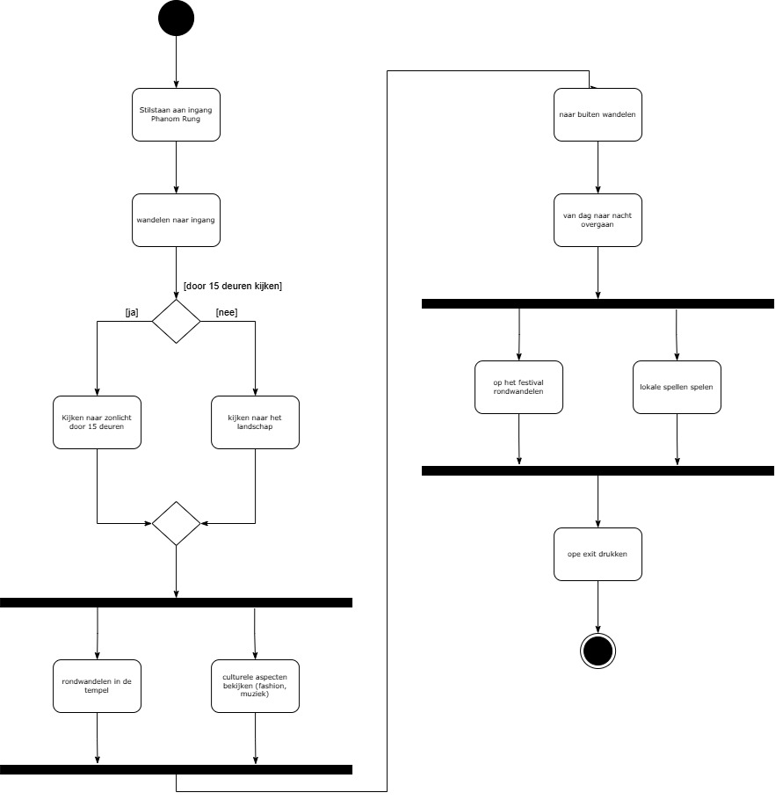

Projectdefinitie

Doelstelling
[Uitschrijven van de doelstellingen van het voorgestelde project]
- Het ontwikkelingen van een immersieve virtual reality applicatie die het Phanom Rung festival in Thailand digitaal tot leven brengt.
- Lokale cultuur versterken en duurzaam toerisme vergroten door Thais cultuur erfgoed te verbinden met een wereldwijd publiek.
- De Thaise ‘5F’ strategie (Food, Film, Fashion, Fighting en Festival) integreren in een interactieve virtuele omgeving.

Scope
- [Opsommen van de functionaliteit en onderdelen dit bij het uitvoeren van het project horen. Probeer dit zo sluitend mogelijk te doen, dit voorkomt discussies.]
- Maak assumpties indien nodig.
- Functionaliteiten en onderdelen
- Het importeren, opschonen en optimaliseren van de aangeleverde 3D-scans en meshes van de Thaise partneruniversiteit.
- Een gescripte gebeurtenis voor het “Catch the sun” moment waarbij spelers het zonlicht exact door de 15 deuropeningen van de tempel zien schijnen.
- Implementatie van een VR-player controller met physics en interactiescripts, geprogrammeerd in C# via de Godot Engine, om soepele navigatie door de festivalomgeving mogelijk te maken.
- Integratie van de Thaise 5F-cultuur via VR-elementen die de zintuigen prikkelen. We maken dit praktisch met lokaal geluidsontwerp, weergaves van streekgerechten en interacties met traditionele kleding.

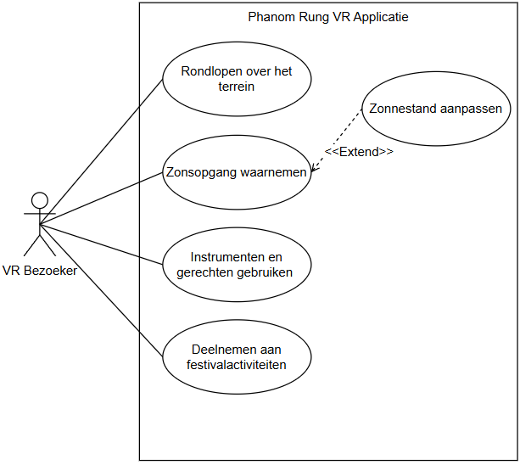
Use Case Diagram:

Niet in Scope
- [Expliciet vernoemen wat niet tot de draagwijdte (scope) van het project hoort, bv. het aanleveren van onderdelen, opleiding, maintenance, onderhoud van servers, …]
- 3D Scanning & Fotogrammetrie: Het op locatie inscannen van de Phanom Rung tempel of het fysiek modelleren van de basisarchitectuur vanaf nul.
- Multiplayer en sociale VR: Het ontwikkelen van een gedeelde virtuele omgeving. De applicatie wordt een singleplayer-ervaring; netwerkfuncties om samen met andere gebruikers tegelijkertijd het festival te bezoeken behoren niet tot de opdracht.
- Complexe Crowd Simulatie: Het programmeren en animeren van een realistische drukke festivalmenigte metonafhankelijke AI. Dit vraagt te veel rekenkracht in VR en past niet binnen de tijdlijn.

Planning
[Agile of Waterfall? Scrum of Kanban? Wekelijkse sprints of per maand? Hoe omgaan met stories die niet goedgekeurd zijn op demo? Welke tools om alles op te volgen?]
Voor dit VR-project zullen we de Agile methodologie gebruiken. De VR-ontwikkeling vereist namelijk veel tussentijdse testen, waardoor een flexibele aanpak beter zal werken i.p.v. de Waterfall methodologie.
- We werken volgens het Scrum framework met tweewekelijkse sprints. Dit zorgt voor regelmatige testbare oplevermomenten.
- Als een taak tijdens de demo nog niet af of afgekeurd is, zetten we deze simpelweg terug op de algemene to-do lijst. Bij het plannen van de volgende sprint bespreken we dan samen of we er direct weer mee verdergaan of dat het even moet wachten.

Hoofdlijnen
[Korte beschrijving van de planning met de grootste deadlines.]
- Fase 1: Importeren en optimaliseren van 3D-scans/meshes en opzetten van de basis VR-player controller in Godot.
- Fase 2: Vrij wandelen rond en in de Phanom Rung tempel met verwerking van traditionele culturele elementen.
- Fase 3: Ontwikkelen van de zonsondergang met het “Catch the Sun” lichteffect door de 15 deuren, plus de overgang van dag naar nacht.
- Fase 4: Invoegen van de festivalomgeving met marktkraampjes, geluidseffecten en het fysieke festival zelf.
- Fase 5: Optimalisatie van framerates/performance, shaders, eindtesten en oplevering van de documentatie.

Toelichting fases
[Indien de planning in fases of iteraties verloopt, bespreek dan kort hoe deze opgebouwd zijn.]

Detailplanning
- [TIP ! Kan een Gantt Chart zijn of een tabel.]
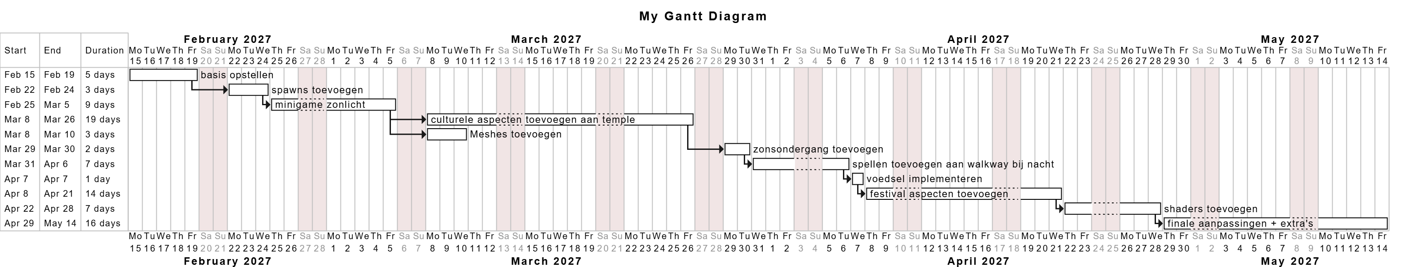

Functioneel design
- [Beschrijf hier wat er in het ontwerp reeds opgenomen worden m.b.t. functionaliteit, bv. alle schermen moeten volgens de huisstijl opgebouwd zijn, verduidelijkingen van business rules en beslissingen. Wat is de algemene lay-out, welke automatische acties moeten er achter je knoppen/processen zitten?]

Algemene lay-out & UI / UX
- VR-Interface:
  - Om de spelerservaring zo meeslepend mogelijk te maken, bevat de applicatie geen klassieke 2D-HUD. Alle interface-elementen zijn geïntegreerd ontworpen: ze maken fysiek deel uit van de virtuele wereld, zoals de informatieborden bij kraampjes of de interactieve gidsen.
- Startscherm/ Hoofdmenu
  - Bij het opstarten bevindt de gebruiker zich stilstaand aan de ingang van de Phanom Rung tempel.
  - Er verschijnt een VR-startmenu in de ruimte met opties om de ervaring te starten (Start Ervaring), de besturing/instellingen aan te passen (Opties), of de applicatie te verlaten (Exit).
- Besturing & Navigatie:
  - Gebruikers kunnen navigeren via de thumbstick van de VR-controller of via teleportatie om bewegingsziekte te voorkomen.
  - Interactie met objecten (zoals instrumenten of gerechten) gebeurt via de Grab/Trigger-knoppen op de VR-controllers.

Business Rules & Logica van de Processen
- Regel 1: Vrijheid van verkenning vs. gescripte events
  - De bezoeker kan vrij rondlopen over het tempelterrein en in de tempel.
  - Zodra de speler bij een specifieke triggerzone komt (bijvoorbeeld het punt om de zonsopgang te bekijken), kan een gescript event starten.

- Regel 2: "Catch the Sun" Mechanic (Zon door 15 poorten)
  - Trigger: De gebruiker staat op het aangewezen uitkijkpunt voor de tempelingang.
  - Actie: Als de gebruiker kiest om door de 15 deuren te kijken, start een animatie-sequence waarbij de zon exact door de 15 deuropeningen van de tempel schijnt.
  - Keuze: Na het bekijken van het zonlicht kan de gebruiker doorgaan naar het verkennen van het landschap of direct de tempel betreden.

- Regel 3: Tempelverkenning & Culturele aspecten (5F)
  - In de tempel kan de gebruiker interactie aangaan met culturele elementen:
    - Kleding & Instrumenten: Bij het benaderen of vastnemen van een instrument speelt het bijbehorende audiofragment af.
    - Gerechten: Bij het bekijken of selecteren van traditionele Thaise gerechten wordt visuele en audio-informatie getoond over de oorsprong.

- Regel 4: Overgang van Dag naar Nacht & Festival
  - Trigger: Wanneer de gebruiker de tempel weer verlaat na de binnenverkenning, treedt een automatische omgevingsovergang (lighting fade) in werking van dag naar nacht.
  - Actie: De omgeving verandert in het sfeervolle nachtelijke Phanom Rung festival.
  - Festivalactiviteiten: Op het festivalterrein zijn marktstallen actief waar de bezoeker vrij kan rondwandelen en lokale minigames/spellen kan spelen.

Proces- & Activiteitsdiagrammen
- Activiteitsdiagram:
- Use Case Diagram:
- [TIP ! Denk aan wireframes,mock-ups, toestandsdiagrammen, beslissingstabellen, activitydiagrammen.]

Technisch design
- [Geen code maar algemene architectuur (vb. Database-Firewall-Applicatieserver-Frontend)]
[TIP ! Denk aan C4-model, clean code/layered architectuur, Design Patterns]
- [Gebruikte technologieën en configuratie.]
- [Opzet Database, gebruikte logica, … ]
- [TIP ! Denk klassediagrammen, sequentiediagrammen, beslissingstabellen, toestandsdiagrammen, Structured Flowcharts.]

Beschrijving van de mogelijke interfaces
- [Beschrijf de mogelijke interfaces van je project en hoe de communicatie gebeurt.]
- [TIP ! Gebruik een context DFD om te verduidelijken en zoek nog eens op wat een context DFD ook al weer is.]

Beschrijving van eventuele datamigratie
- [Beschrijf de aanpak van de datamigratie en hoe de scripts opgebouwd zijn.]
- [TIP ! Je kan hiervoor ERD gebruiken, activiteitsdiagrammen.]

Beschrijving van eventuele impact op de huidige infrastructuur
- [Beschrijf de impact op de infrastructuur. Dienen er servers aangekocht te worden,geherinstalleerd, of gewijzigd te worden? Worden er andere systemen in het landschap voorzien of verwijderd?]
- [TIP ! Gebruik component- of deploymentdiagram.]

Analyse van security en eventuele autorisatierollen
- [Beschrijf de methode en aanpak van de security. Als het om een extern systeem gaat, leg dan uit hoe zij het aanpakken. Kan het gehackt worden?]
- [Beschrijf de verschillende autorisatierollen en wat ze net kunnen in het systeem]

Documentatie
- [Hoe wordt documentatie in de code voorzien?]
- [Zal er documentatie voorzien worden als het project opgeleverd wordt, bv. handleidingen?]

Bronvermelding
[Vermeld hier al je bronnen volgens de APA stijlgids (https://apastyle.apa.org/). Denk eraan dat elk brontype (website/rapport/wetenschappelijk artikel/hoofdstuk uit boek/…) zijn eigen stijl heeft. ]
[1] | Jan, A. (2015-04-12). De titel van deze pagina. Opgehaald van http://xxxxxxxxx.

